Trucs et astuces DraftSight
Coup de pouce pour démarrer
Remarques générales
Nouveau dessin
L’échelle du modèle (dessin):
Les calques définissent:
Voir l’entièreté des dessins
dessiner une Ligne
Dessiner un Arc
Impressions
Les barres d’outils
Lexique:
Congé
Décaler:
Polyline
SCU
Commandes de base et leurs alias
Outils de dessin
Outils de transformations
Autres outils
Sélection des entités
Découper - Diviser une ligne (polyligne) en segments égaux
Ajuster les arêtes, trim (découpe et prolongation)
Prolonger une arête jusqu’à un segment (EXTEND alias EX)
Zoomer pour afficher l’entièreté du dessin dans la fenêtre
Les blocs
Bloc anonyme (ou bloc rapide)
créer un bloc anonyme (Ctrl+Shift+C - Ctrl+Shift+V):
Bloc nommé
créer un bloc nommé:
Attributs de bloc:
Utilisation d’un bloc:
Modifier un Bloc:
Modifier le point de base d’un Bloc:
Composition d’un Bloc:
Couleur, type de ligne, et épaisseurs de ligne du bloc:
Bloc et Calques:
Copier les propriété d’une entité
Attributs de bloc
Utiliser des attributs de bloc automatiques de coordonnées XY
Récupération d’un plan PDF -> DWG
Mise à l’échelle, Aligner et Rotation
Isoler un calque pour pouvoir sélectionner tout son contenu (LAYISO - LAYON)
Dessiner un matériau isolant (couche PUR ou MW)
Modèles de lignes prédéfinis ou création de types de lignes personnalisées
Utilisation des Vues nommées:
Vues 3D (roulis)
Utilisation des ALIAS
exemple de raccourcis de commandes clavier pour AutoCad:
Les raccourcis clavier (keyboard shortcuts)
Impression des présentations
Cadre traits discontinus
Cadre trait plein
Mode feuille (Présentations), mise à l’échelle
Basculer dans le mode feuille - le mode modèle (Présentations)
Utilisation des cotes dans le dessin (dans le modèle)
Avantages:
Inconvénients:
Solution possible:
Utilisation des cotes dans la (les) présentation(s)
Avantages:
Inconvénients:
Solution possible:
Astuces:
Insertion d’images de référence
Recharger les images de référence
Insérer un tableau dans un modèle ou une feuille
Nettoyage d’un fichier DWG comportant un grand nombre de calques inutiles
Récupération des attributs de blocs (BOM) dans un tableur excel
Traitement des plan en 3D (aplanir, ou supprimer Z)
Créer une grande quantité de points à partir d’une liste
Exportation des attributs de blocs d’un fichier DWG vers QGIS
Exportation d’un fond de plan (polygones) QGIS vers Draftsight
Mise en plan externe (équivalent au xref d’Autocad)
Autres sources d’informations:
L’OUTIL « D’AJUSTEMENT INTELLIGENT » (POWER TRIM)

Trucs et astuces DraftSight

Coup de pouce pour démarrer
Regarder quelques vidéos réalisées en français par Patrick Guimberteau sur Youtube à cette adresse: https://www.youtube.com/channel/UCy04B1ICbgNJOH_Iqwq8K_g. Les séquences sont courtes et abordent chacune une fonctionnalité.

Remarques générales
- Dans l’interface options, lorsqu’une option est modifiée ou ajoutée, le bouton Appliquer permet d’enregistrer la modification et rend cette modification utilisable.
- Lorsqu’on utilise les outils de dessin et de modification via les barres d’outils, la fenêtre des commandes indique les informations à fournir pour pouvoir exécuter la commande.
- Le dessin dans le modèle est à l’échelle 1:1 la définition des unités de dessin permet l’insertion correcte des blocs.
- La mise à l’échelle désirée se fait dans les présentations créées dans les feuilles (sheet)
- Dans un projet, il existe un modèle et un nombre indéfini de feuilles qui chacune peut contenir plusieurs présentations à des échelles variées.
- Dans chaque présentation il est possible de définir les calques visibles ou non.
- Les options permettent de régler les couleurs des éléments de la fenêtre modèle et commandes notamment. Une couleur noire pour le fond du modèle permet de distinguer mieux les traits de couleur claire (jaune). Ces réglages sont accessibles via le Menu Outils -> Options -> Options système, et choisir couleur d’éléments dans l'arborescence.
- Afficher les épaisseurs de lignes dans le modèle (zone graphique), aller dans le menu Outils -> option -> Styles d’ébauche, choisir Police de ligne -> Epaisseur de ligne dans l’arborescence et activer la case ‘Afficher l’épaisseur dans la zone graphique’.
- Lorsque le dessin comporte des polices ou des shapes particuliers, ceux-ci sont sauvegardés dans le fichier dwg. Ce qui permet le partage ou la distribution de documents DWG.

Nouveau dessin

- choisir un modèle de mise en plan (template) avec les définitions correctes, un modèle personnel peut déjà contenir toutes les couches utiles à un type de projet. (format de fichier = DWT)
- définir les unités de mesure (Format -> système d’unités)
- définir la précision des mesures (Format -> système d’unités)
- définir les limites du dessin, généralement les dimensions de la feuille (Format -> Contour de mise en plan) sert essentiellement à la mise en page à l’impression. Les échelles de présentations sont gérées dans les pages de présentation, en fonction de la taille du papier
  - A4 - 210-297
  - A3 - 297-420
  - A2 - 420-594
  - A1 - 594-840
  - A0 - 840-1189
- Commencer à dessiner sur un nouveau calque, éviter d’utiliser le calque 0, calque créé par défaut, non effaçable non renommable. Il est préférable de définir dès le début du projet l’ensemble des calques du projet. Plus le nombre de calques est important, plus la difficulté de les gérer grandit.
- En plus du calque 0 de base, il existe un calque Defpoints. Ce calque sera automatiquement créé lors de l’insertion de la première cote dans le dessin. Ce calque ne peut être effacé ou renommé.
- Les calques 0 et Defpoints peuvent être non imprimables, voir la gestion des calques

L’échelle du modèle (dessin):
Les objets du plan sont dessinés dans le Modèle, à l’échelle 1:1, soit 1m =1m ou 1cm=1cm ou 1mm= 1mm. La mise à l’échelle se fera plus tard dans la (les) présentation(s) ou les feuilles (sheet en anglais). Chaque feuille représente un papier de format déterminé à l’avance, et pouvant contenir une ou plusieurs parties du modèle, à des échelles variables par fenêtre.

Les calques définissent:

rem : dans la vue calques la liste des calques est classée par ordre alphabétique, 0 est en haut de liste et zéro sera en bas de liste.
- La couleur des lignes
- Le type de lignes
- L’épaisseur des lignes, n’affecte pas la vue à l’écran mais sur le papier.

Remarques:
Une grande quantité de calques rend le dessin plus complexe à gérer, mais permet de séparer les différentes fonctions notamment dans le dessin de bâtiments par exemple.

Voir l’entièreté des dessins
Menu : Affichage -> zoom -> Limites, montre toutes les parties dessinées

dessiner une Ligne
Positionner un point dans la zone de dessin (4 méthodes)
- Arbitrairement à la souris
- sur la grille aimantée
- à l’aide de coordonnées absolues (X,Y) en unités de dessin
- à l’aide de coordonnées relatives, un point d’origine et une longueur de ligne (@)

Dessiner un Arc
Outil arc, c (entrée) pour le centre puis un point de départ et un point d’arrive.

Impressions

Les feuilles Sheet1 et Sheet2 sont des feuilles de présentation (papier) par défaut, on peut en ajouter jusqu’à un total de 256. Ce sont des vues imprimables des dessins.
Le dialogue d’impression propose différents réglages:
Impression rapide : reproduit sur papier la vue à l’écran, sur l’imprimante par défaut et le format de papier par défaut.
Utiliser les paramètres précédents : refait ce qui a été fait la dernière fois.
Configuration manuelle : permet de gérer manuellement l’ensemble des réglages pour l’impression.
- Choix de l’imprimante parmi les imprimantes connectées plus des imprimantes virtuelles PDF, JPG, PNG, SVG
- Choix du format de papier (ANSI ARCH et ISO)
- Choix de la partie de dessin à imprimer: toute la géométrie, la feuille, une zone à déterminer ou un Contour de mise en plan (affichage > contour de mise en plan)

Les barres d’outils
Pour ajouter ou retirer les barres d’outils présentes dans la fenêtre de travail, il y à le clic droit sur l’espace supérieur réservé aux barres d’outils (barres d’outils…), ou il y a l’accès par le menu. (Outil -> Personnaliser l’interface -> Barres d’outils).
NB: La barre d’outils des calques n’est pas présente par défaut. Elle permet des manipulations rapides des calques présents dans le dessin.

Lexique:

Congé
(anglais: Fillet) = arrondi d’intersection de deux faces
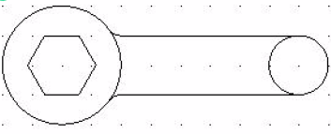
outil :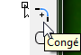

Décaler: 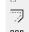
- spécifier la distance
- Choisir l’entité
- fixer la direction à l’aide de la souris

Polyline
vers polygone : éditer la polyline, barre d’outils droite (en bas) : 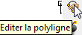
- Cliquer le bouton de la barre de transformation (droite en bas)
- sélectionner la première ligne (acquitter (Oui) si à définir comme polyline)
- taper J pour joindre les polylines
- Sélectionner les autres entités (droites) à joindre
image : Polygone (ou polyligne) et lignes
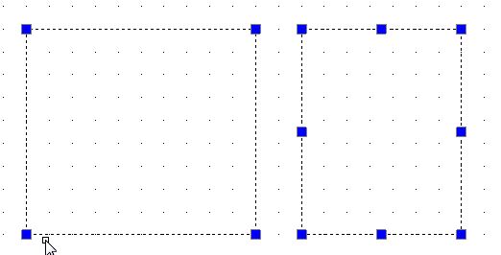
Une polyligne représente une seule entité, alors qu’un rectangle fait de lignes sera stocké sous la forme de 4 entités. Un ensemble d’entités peut être converti en polyligne, à l’aide de l’outil ‘Editer la polyligne’ en choisissant l’option Joindre (J).

SCU
SCU : Système de coordonnées utilisateur : Format du repère du dessin (X, Y ou X, Y, Z)

Commandes de base et leurs alias
Voir plus loin la gestion des alias. Chaque utilisateur peut définir ses alias personnels et aligner DraftSight à ses habitudes personnelles dans un autre logiciel.

Outils de dessin
- L : Ligne (Line ou L)
- A : Arc
- pl : Polyligne (une polyligne est moins lourde qu’un ensemble de lignes)
- pol : Polygone
- C : cercle
- rec : rectangle

Outils de transformations
- E : Effacer
- M : Déplacer (Move)
- MI : Miroir
- : Décaler
- : Etirer
- EX : Extend - Prolonger (sélectionner la destination et la ligne à prolonger)
- TR : TRIM (la touche shift permet de prolonger une ligne, voir ci-dessous : Ajuster les arêtes, trim)
- : Rotation

Autres outils
- DI : Outil de mesures de distances X, Y et Z (Delta X = 9170, Delta Y = 0, Delta Z = 0)
- AREA : OBTAIRE Outil de mesure de surface (Aire = 37321900, Périmètre = 26480), les unités sont relatives aux unités de mise en plan.

Sélection des entités
Gauche à droite : (parallélépipède de sélection BLEU)
Sélectionne toutes les entités entièrement incluses dans la surface de sélection.
Droite à Gauche: (parallélépipède de sélection VERT)
Sélectionne toutes les entités qui ont une intersection avec la surface de sélection.

Découper - Diviser une ligne (polyligne) en segments égaux
Sélectionner l’entité à diviser en segments égaux.
Dans le menu Dessin -> Points -> Par segments (_MARKDIVISIONS)
Déterminer le nombre de segments à réaliser
La ligne originale restera une entité, elle sera marquée de noeuds correspondants aux différents segments résultat de la division

Ajuster les arêtes, trim (découpe et prolongation)
- Sélectionner les entités à traiter
- Dans la barre d’outils cliquer l’outil d’ajustement ou (TRIM ou alias TR)
- Cliquer le segment à supprimer
Pour prolonger un segment, maintenir majuscule (shift) enfoncé et cliquer le segment à prolonger.

Remarques:
- Plutôt que d’ajuster une entité polyligne en supprimant les parties dépassant les dimension finales, il est préférable d’étirer pour ajuster la taille du rectangle et garder l’entité polyligne.
- Dans Autocad, la commande TRIM ou TR est remplacée par AJ (Ajuster). Pour faire correspondre les deux logiciels, aller dans Outils -> options -> Préférences <-> Alias, et remplacer TR par AJ ou ajouter une commande AJ qui fera la même chose.

Prolonger une arête jusqu’à un segment (EXTEND alias EX)
Pour prolonger un segment jusqu’à un autre segment perpendiculaire ou non, utiliser l’outil extend dans le menu d’outils de modification. 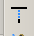
Ensuite, sélectionner les entités de destination, suivi de entrée, puis sélectionner le segment à prolonger. Ce segment sera prolongé pour venir se connecter aux entités de destination.
Ma commande est accessible via la fenêtre de commandes en tapant ‘ex’ ou ‘extend’
Remarque: ne pas confondre avec ‘EXT’ pour ‘EXTRUDE’

La procédure fonctionne pour le ligne du bas dans la figure suivante:
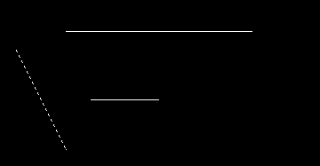
Elle ne fonctionne pas pour les ligne horizontale du haut de la figure. Dans ce cas, les deux lignes nécessitent d’être prolongées.

Zoomer pour afficher l’entièreté du dessin dans la fenêtre
Un double clic de la roulette de souris , dans la fenêtre de dessin, et l’entièreté du dessin sera affichée dans la fenêtre.

Les blocs

Les blocs sont des ensembles d'éléments liés, avec un "Point de base" ou point d'insertion, ce point sert de poignée. Comme n'importe quel élément, il appartient à un calque, au calque actif au moment de l’insertion du bloc, mais les éléments qui le composent appartiennent également à un calque. Les blocs dont les éléments font partie du calque 0 ont le même comportement que le calque dans le quel ils sont insérés. Voir les différents comportements ci-dessous.

remarque:
Les blocs présents dans le fichier consomment de l’espace et ralentissent les opération. Utiliser la commande NETTOYER (CLEAN) pour supprimer les calques, styles et blocs définis mais non utilisés. (supprimer les définitions de blocs inutiles)

Bloc anonyme (ou bloc rapide)
Un bloc anonyme est un bloc dont le nom est fourni de manière aléatoire, et non modifiable tel que par exemple: A$C19804. Ce nom n‘est pas explicite.

créer un bloc anonyme (Ctrl+Shift+C - Ctrl+Shift+V):
Ctrl - Shift - C : création du bloc
définir le point de référence du bloc
sélectionner les entités qui formeront le bloc
Ctrl - Shift - V : pour déposer le bloc anonyme

Remarque: les blocs anonymes permettent de grouper rapidement des entités, mais sont plus compliqués à retrouver dans le dessin.

Bloc nommé

créer un bloc nommé:
Définition du bloc: Le bloc est un ensemble d’entités assemblées sous la forme d’un bloc unique. Ce bloc est disponible dans le dessin actuel. Les blocs peuvent être sauvegardés dans un template, dans ce cas il seront disponibles à chaque utilisation de ce template En contrepartie, si le template contient des blocs, le fichier aura tendance à s’alourdir. Chaque bloc peut être composé de différents blocs, et chaque bloc dispose d’attributs.
Menu: Dessin > Bloc > Définir (_MAKEBLOCK)
sélectionner les entités à inclure dans le bloc, y compris les attributs comme le nom, le PN les dimensions, le fournisseur,...
Définir le nom (unique) du bloc
Définir le point d’ancrage du bloc, soit en insérant les coordonnées du point, soit en le sélectionnant graphiquement
Définir les unités de mesure
et sauvegarder avec OK.

Attributs de bloc:
Menu: Dessin -> Bloc -> Définir les attributs de blocs
L’insertion des attributs de bloc peut se faire avant la création du bloc, ou lors de l’édition du bloc. Les attributs de bloc peuvent contenir des données fixes ou variables, et dans les attributs variables il y a les champs automatiques ou les données à introduire lors de l’utilisation du bloc.
Les champs peuvent être les propriétés du fichier, comme le titre, l’auteur.
Les données variables serviront à définir les caractéristiques du composant à utiliser, PN, fournisseur, taille, puissance, calibre, …
Lorsque des champs de variable existent dans la définition du bloc, ces données doivent être fournies au moment de l’utilisation. Ce n’est qu’une fois tous les attributs fournis que le bloc prend sa place dans le dessin.

Remarques:
Ne pas oublier de définir un point de base, sinon le bloc se positionnera au point (0,0)

Utilisation d’un bloc:
Menu Insertion -> Bloc ( _INSERTBLOCK)
Choisir le bloc à insérer
Compléter les attributs qui demandent à être complétés
remarques:
- Seuls sont disponibles les blocs présents dans le dessin, le fichier ou le template.
- Pour créer un nouveau bloc à partir d’un dessin existant, charger ce dessin et le transformer en bloc.
Cocher la case Rotation définir ultérieurement si le bloc doit subir une rotation lors de son utilisation. Cette option permet de positionner et orienter le bloc dans une même opération.
Dans tous les cas, le bloc peut à posteriori être réorienté, à l’aide de la commande rotation dans la barre d’outils de modification (à droite)

Modifier un Bloc:
Clic droit (sur une arête du bloc) -> éditer le bloc ou double clic sur le bloc pour l’éditer, le modifier. Les modifications se répercutent sur l’ensemble des copies de ce bloc si elle sont sauvegardées. Pour quitter l’édition du bloc, dé-sélectionner les entités du bloc, et clic droit pour accéder au menu contextuel, choisir ‘fermer le composant’. A ce moment, les modifications peuvent être enregistrées.

Modifier le point de base d’un Bloc:
Dans la modification de bloc, aucune entité du bloc n’est sélectionnée, aller dans le menu Modifier -> Composant -> Editer le point de base. Le point de base d’un bloc est le point de référence qui servira à lpositionner - aligner le bloc.

Composition d’un Bloc:
Un bloc peut être un ensemble d’entités graphies, telles que des lignes ou des polylignes, mais aussi d’une collection de sous blocs.
Pour composer un bloc contenant des sous-blocs, créer un premier bloc de base et y insèrer les sous-blocs définis au préalable.

Couleur, type de ligne, et épaisseurs de ligne du bloc:
Les couleurs, types de lignes épaisseurs de lignes, peuvent correspondre au calque auquel appartient le bloc, mais ses valeurs peuvent être définies par bloc.

Bloc et Calques:
source: http://www.ellenfinkelstein.com/acadblog/on-which-layers-should-you-create-blocks/
On any layer (except 0); color, linetype & lineweight set to ByLayer | Block keeps properties of that layer. AutoCAD creates the layer if necessary when you insert it into another drawing. If the layer exists in the drawing but has other properties, the block takes on the properties of the layer in that drawing. If you insert the block on a different layer, it keeps its original properties, but is reported (in Properties window) as being on the insertion layer.
On any layer (including 0); color, linetype & lineweight set explicitly | Block keeps color, linetype & lineweight that were set. AutoCAD creates the layer if necessary when you insert it into another drawing.
On any layer (except 0); color & linetype set to ByBlock | Block takes on the layer and properties of current layer. AutoCAD creates the layer as necessary when you insert it into another drawing.
On layer 0; color, linetype & lineweight set to ByLayer or ByBlock | Block takes on the layer and properties of the current layer.  No new layers are created.
définitions données pour AutoCad.
traduction

Création | Insertion
Sur n’importe quel calque, à l’exception du calque 0, couleur, type de ligne et épaisseur de trait en fonction des couches.(ByLayer) | Le bloc garde les propriétés des couches d’origine, et DarftSight créera les calques manquants au moment de l’insertion du bloc dans le dessin. Si la couche existe dans le dessin, mais qu’elle a d’autres propriétés que la couche d’origine, le bloc prendra les propriétés de la couche présente dans le dessin. Si le bloc est inséré sur une autre couche que la couche originale, le bloc garde ses propriétés mais dans la fenêtre des propriétés il apparaît comme étant sur la couche d’insertion.
Sur n’importe quel calque, y compris le calque 0, mais avec des propriétés de couleur, de type de ligne et d’épaisseurs de trait déterminés explicitement | Le bloc inséré gardera ses propriétés originales de couleur, type de ligne et épaisseur des traits d’origine.  DraftSight créera les couches manquantes.
Sur n’importe quel calque, à l’exception du calque 0, couleur, type de ligne et épaisseur de trait défini au niveau du bloc (ByBlock) | Le bloc inséré prendra les propriétés du calque sur lequel il est inséré. DraftSight créera les couches manquantes lors de l’insertion dans un autre dessin.
Sur le calque 0, quelle que soient les définitions des propriétés par couche ou par bloc. | Le bloc prendra les propriétés de couleur, type de ligne et épaisseur de trait de la couche sur laquelle il est inséré.  DraftSight ne créera pas de de calque dans le dessin.

Remarque:
Lors de la création d’un symbole (bloc) à insérer dans un dessin, si ce symbole peut être inséré sur différentes couches, il faudra créer ce symbole sur la couche 0, avec les propriétés de couleur, de style de ligne et d’épaisseur de trait en fonction de la couche (ByLayer). Ces dispositions permettront au symbole de prendre les caractéristiques de la couche sur laquelle il sera inséré.

Copier les propriété d’une entité
sélectionner une entité de référence. cliquer l’outil PROPERTYPAINTER, ou taper la commande dans la fenêtre des commandes, ou son alias ‘MA’. Sélectionner les différentes entités sur lesquelles il faut appliquer les propriétés de l’entité de référence.

Attributs de bloc
Tracer dans le modèle une ou plusieurs entités, droite, segment, rectangle, cercle…
Via le menu Dessin -> Bloc -> Définir les attributs de bloc.. :
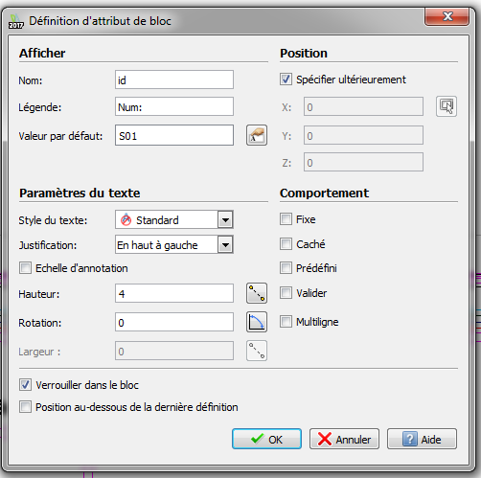
L’échelle du texte peut être réglée indépendamment du reste.
Pour obtenir deux entités:

Sélectionner les deux entité et les convertir en un bloc via le menu Dessin -> Bloc -> Definir… créer le nouveau bloc contenant les deux entités, le cercle et le texte dans l’exemple.
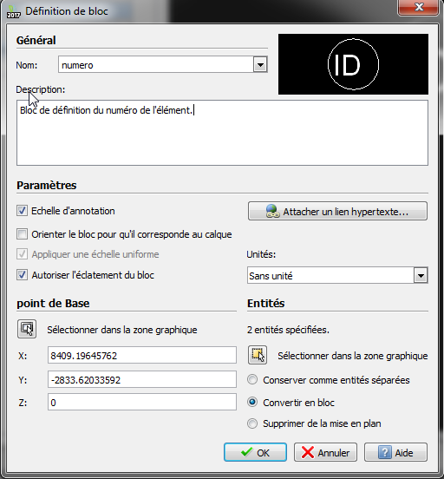
Ne pas oublier de préciser le point de base pour éviter qu’il n’aille à chaque insertion au point 0,0.
Le texte montre le nom de l’attribut. Il représentera la valeur de l’attribut après l’insertion et l’ajustement de la valeur.
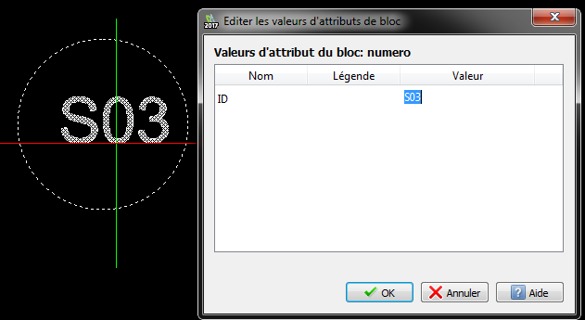
Modifier la (les) valeur(s) de(s) l’attribut(s) de bloc avec un double clic sur le bloc.
Pour modifier le bloc, un clic droit pour accéder au menu contextuel et ‘Editer le Bloc’.

Insérer le bloc autant de fois que nécessaire, en ajustant la valeur de l’attribut.

Remarque:
Si le bloc est créé sur le calque 0, il sera inséré sur le calque actif.
Si le bloc est créé sur plusieurs calques, différents du calque 0, il sera inséré sur ses propres calques et les calques manquants seront créés.

Utiliser des attributs de bloc automatiques de coordonnées XY
Créer une cible, un point ou un objet destiné à indiquer le point de référence:
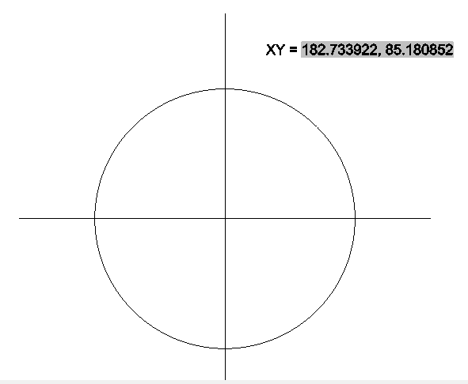
Pour rendre la cible plus visible et identifiable, il faudra colorer deux quadrants.
Convertir cet ensemble d’entités en bloc en lui fixant le pont de base au centre du bloc, à l’emplacement du point de référence. (Voir ci dessus)

Dans le menu Dessin -> Bloc -> attribut de bloc… Dans la fenêtre de définition de bloc, créer un attribut objet en cliquant le bouton ‘Champ’.
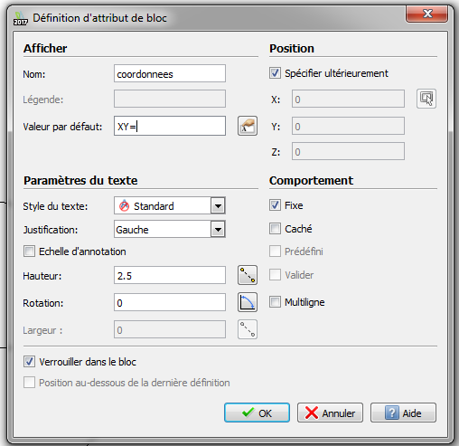
compléter le Nom du nouveau champ par exemple ‘coordonnees’ ou COORD. Ce texte est libre et doit repréenter au mieux le contenu du champ, et la valeur par défaut à fournir pour le champ dès le positionnement de l’objet.
Cliquer le bouton champ à droite de la valeur par défaut, et compléter à l’aide d’une requête système GET, ici on choisira GETLSTXY pour collecter la position du point de référence.
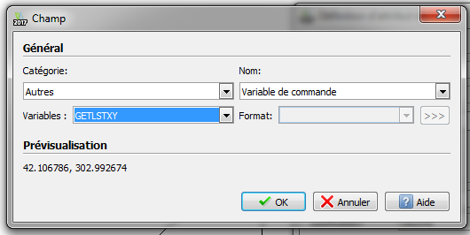
les coordonnées du point tel que représenté dans le modèle apparaissent au bas de la boîte de dialogue.

Deux fois entrée pour confirmer les choix.
Positionner le champ texte à l’emplacement au centre du bloc représentant la cible.
Créer un nouveau bloc contenant le bloc de la représentation de la cible et le nouveau champ texte reprenant les coordonnées du point de référence.
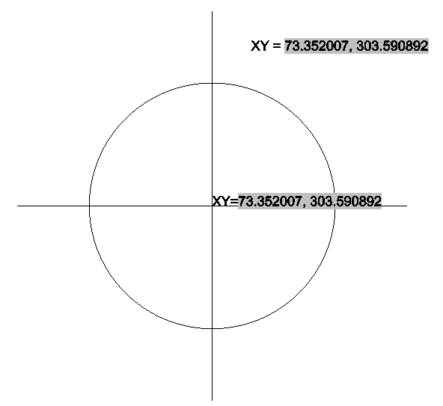
Pour éviter que le champ ne soit au milieu de la cible, on peut le déporter au besoin avec une ligne de rappel.
Dans le menu Modifier -> Composant -> Editer… , editer le bloc et le champ et déplacer le texte du champ à l’endroit désiré. Désélectionner toutes les entités du bloc et cliquer droit pour refermer le bloc et le sauvegarder.
Pour clarifier, on peut ajouter une ligne d’attache disponible dans le menu des cotations.

exemple:
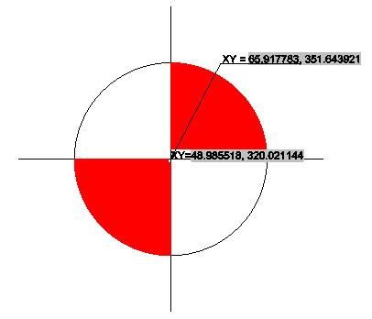

Récupération d’un plan PDF -> DWG

Prérequis:
Avant de tenter de convertir un plan PDF en DWG, il faut s’assurer que la copie PDF dont on dispose soit bien un document PDF généré à partir de la source, et non un scan de plan. Dans ce dernier cas, il faut plutôt utiliser l’image comme fond de plan et de guide pour retracer. La conversion risque de ne pas être à l’échelle attendue.

- Ouvrir le document PDF à l’aide de LibreOffice Writer
- LibreOffice Writer transfère le document à LibreOffice Draw
- Dans Draw, exporter le dessin au format SVG
- A l’aide de InkScape, ouvrir le document SVG fraîchement créé ( En principe, photoshop est aussi capable de traiter le format SVG)
- Exporter le document SVG au format DXF
- Ouvrir le document DXF fraîchement créé à l’aide de DraftSight et le nettoyer.

Remarques à propos du nettoyage:

- Les conversions successives vont créer des boîtes (cadres) autour de chacune des entités lignes ou polyligne du dessin. Il faudra effacer l’ensemble de ses cadres qui encombrent et ne servent à rien.
- Lors de l’importation du PDF converti en DWG, l’échelle du dessin n’est pas respectée. Il faudra remettre le dessin à l’échelle. voir ci-dessous mise à l’échelle, aligner et rotation

Mise à l’échelle, Aligner et Rotation
Si le contenu du dessin n’est pas ou plus à l’échelle, il faudra le transformer à l’aide de la commande ‘Align’ ou ‘Aligner, ou l’alias AL.
- Préparer une droite de référence, ayant l’orientation et la longueur désirée
- Dans la boîte de commandes, taper AL (Aligner)
- Sélectionner les entités à transformer, et acquitter
- Sélectionner un point de référence dans les entités sélectionnées
- Sélectionner le point d’origine de la droite de référence
- Sélectionner un second point dans les entités sélectionnées
- Sélectionner l’extrémité de la droite de référence
- Entrée

L’ensemble des entités sélectionnées s’aligneront sur la droite de référence, si cette droite de référence est parallèle à l’arrête à aligner, il n’y aura pas de rotation du dessin.

Isoler un calque pour pouvoir sélectionner tout son contenu (LAYISO - LAYON)
Application:
Création d’un niveau supplémentaire par un copier - coller de l’ensemble des calques et arriver à supprimer le contenu d’un seul calque. exemple: recopier tout et supprimer l’éclairage, ou le chauffage ou …

LAYISO : (ISOLERCALQUE) Isole une couche. Il faut sélectionner un élément appartenant à cette couche, suivi de Enter
Menu Format -> outils de calques -> Isoler le calque

Sélectionner les entités à supprimer, Delete
La commande LAYISO fonctionne également pour une série de calques lorsques les entités leur appartenant ont été au préalable sélectionnées.

LAYON : (NEPASISOLERCALQUE) réactive l’ensemble des couches
Menu Format -> outils de calques -> Ne pas Isoler le calque

Dessiner un matériau isolant (couche PUR ou MW)
Les dessins d'une couche d'isolant se fait à l'aide d'une ligne 'Batting'.
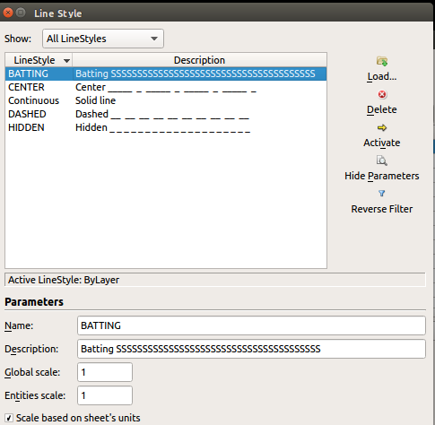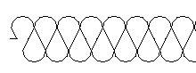
Créer une calque (layer) dédié à l'isolation.
Attribuer à ce calque des propriétés de couleur, d'épaisseur et de style de ligne (LineStyle).
Le style de ligne sera BATTING, ce styles est soit disponible dans les styles de lignes prédéfinis dans le template utilisé, soit, il sera nécess aire de compléter le document par un nouveau style de ligne 'Batting' à rechercher dans les styles proposés (Load - Charger)
Pour dessiner la couche isolante et respecter l'épaisseur d'isolant désirées, créer une ligne (segment, polyligne...) alignée sur la paroi chaude à l'emplacement de la couche à dessiner. choisir une ligne continue par exemple avec l'épaisseur par défaut.
Décaler le ligne d'une demi épaisseur d'isolant à l'aide de l'outil de décalage.
Effacer la première ligne, celle contre la paroi chaude qui a servi de point de départ, elle ne servira plus.
S'assurer que le ‘LineStyle’ global du dessin soit bien à 1 et que les nouvelles entités aient un ‘LineScale’ égal à 1.
Modifier les propriétés de la ligne médiane de la couche isolante, s'assurer qu'elle suive les caractéristiques du calque (bylayer). Sélectionner la ligne et ouvrir ses propriétés, faire appartenir cette ligne au calque dédié à l'isolant. (Clic droit -> Propriétés, calque = nom du calque dédié à l’isolant) Dans les propriété,s on peut également s’assurer que le calque dédié à l’isolant utilise le style de ligne correct.
En première approche, l'épaisseur de l'isolant ne viendra pas contre la surface chaude. Pour ajuster l'épaisseur de l'isolant et venir en contact avec la surface chaude, il faut ajuster le 'LineScale' de la ligne de représentation de cet isolant, pour épaissir ou amincir la couche. Procéder par approches successives.

Lorsque tous ces paramètres sont réglés dans la vue modèle, il faudra ajuster les paramètres dans les différentes vues feuille. Les vues qui servent à l’impression.

Dans une feuille de présentation contenant une ligne Batting, double cliquer le contenu d'une présentation. Ceci permet d'éditer le contenu du dessin.
Dans la fenêtre de commandes, taper ENBLVPLSCL.
La réponse sera la valeur du Linescale global de la présentation, en principe égale à 1. Cette valeur ne fonctionne pas puisque l'échelle du dessin (1:1) est différente de l'échelle de la présentation. Pour corriger le problème dans la présentation, il faut entrer une nouvelle valeur égale à 0 (zéro).
Le défaut n'est pas immédiatement corrigé. Il faut régénérer le dessin de la présentation, en tapant la commande REGEN ou un alias RE.

Modèles de lignes prédéfinis ou création de types de lignes personnalisées
Les lignes telles que batting sont construites à partir d’éléments de lignes et de shapes, dans le fichier MM.LIN.
(contenu)
*BATTING,Batting SSSSSSSSSSSSSSSSSSSSSSSSSSSSSSSSSSSSSSSSSSSSSSS
A,0.00254,-2.54,[BAT,ltypeshp.shx,x=-2.54,s=2.54],-5.08,[BAT,ltypeshp.shx,r=180,x=2.54,s=2.54],-2.54

(syntaxe)
une définition de ligne se fait à l’aide de deux lignes de texte

Première ligne: débute toujours par une étoile, elle décrit le nom du type de ligne et une ébauche du résultat.
Deuxième ligne: commence pa la lettre A, chaque partie est suivie par une virgule
- A: pour ne pa terminer par un espace
- 0.00254 : Un trait continu d’une longueur de 0.00254 untiés
- -2.54: Un espace d’une longueur de 2.54 unités
- [BAT, ltypeshp.shx,x=-2.54,s=2.54]: un shape nommé BAT stocké dans le fichier de formes ltypeshp.shx, déplacé de -2.54 sur l’axe X, et à une échelle de 2 (Scale)
- -5.08: un espace de 5.08 unités
- [BAT …] un nouveau shape BAT avec une rotation de 180°
- -2.54: un espace de 2.54 unités.
les paramètres utiles:
- R=## Relative rotation
- A=## Absolute rotation
- S=## Scale (Echelle)
- X=## X offset (déplacement sur l’axe X)
- Y=## Y offset (déplacement sur l’axe Y)
remarque: les formes (shapes) sont définies dans un fichier de type SHX, ce fichier doit être disponible pour pouvoir retracer les lignes qui y font appel. Un fichier SHX différent de l’original devra être joint au modèle lors d’une transmission. Le fichier typeshp.shx existe par défaut dans l’installation de Draftsight. Les fichiers de définition de lignes sont inclus dans le document, ils ne nécessitent aucune transmission de fichiers complémentaires.
La commande ETRANSMIT existante dans Autocad, qui permet d’empaqueter l’ensemble des ressources nécessaires ne semble pas exister dans DraftSight.

Création d’un type de ligne complexe
Une ligne complexe peut contenir des formes définies dans un fichier (SHX), résultant de la compilation d’un fichier (SHP), ou du texte. Ce texte doit appartenir à un style de texte prédéfini dans le projet ou dans le modèle de projet. Par défaut, Draftsight ne connaît que le style de texte nommé ‘Standard’. D’autres styles de texte peuvent être créés via le menu Outils -> Options …. -> Styles d’ébauche -> textes. (vue ci-dessous) Il est conseillé de créer un style pour les usages particuliers, comme ceux de la création de ligne complexes dans un fichier .LIN. L’emplacement des fichiers LIN est définie dans les options.

Exemple:(ligne contenant du texte)
*GAZ,conduite Gaz ----GAZ----GAZ----GAZ----GAZ----GAZ----GAZ--
A,12.7,-5.08,["GAZ",STANDARD,S=2.54,R=0.0,X=-2.54,Y=-1.27],-6.35
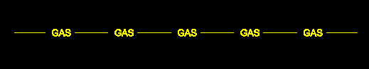

Le style de texte STANDARD utilisé pour la suite de caractères ‘GAZ’, ce style peut être ajusté en créant un style de texte dédié aux lignes complexes.
L’emplacement des fichiers de définitions de lignes est défini dans les options du logiciel accessible via le menu Outils -> Options … -> Emplacement des fichiers -> Fichiers de styles de lignes.

Remarques:
- Lorsqu’on crée un style de texte, il est important de définir une hauteur à 0 (zéro).
- Si le style de texte utilisé dans le fichier .LIN de définition de la ligne complexe est non dédini dans le modèle, il en résulte une erreur et une impossibilité d’utiliser cette ligne.
- le paramètre R=0 permet de garder le texte aligné sur la ligne. A=0 permettra de garder le trxte horizontal.

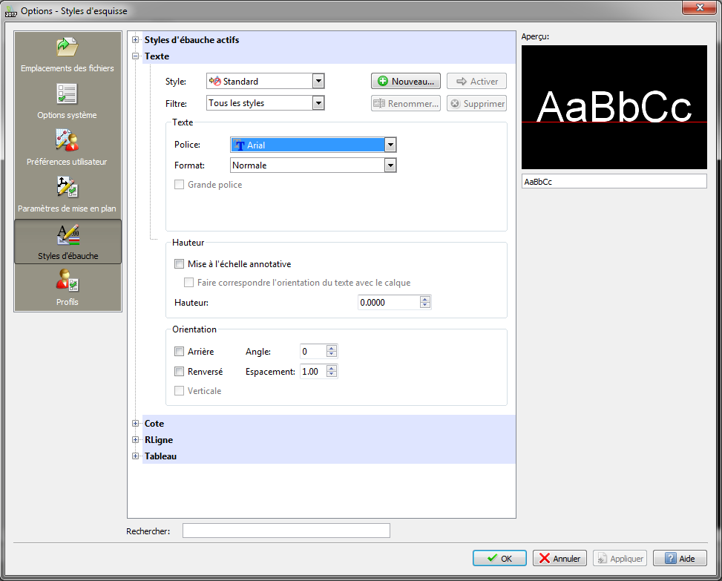

Deux lignes dont le style du texte est différent: (arial et ArIsoT3.shx)
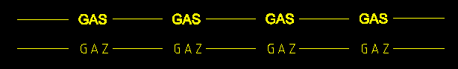

Utilisation des Vues nommées:
Les vues nommées permettent de retrouver un cadrage du dessin de manière rapide.
Accessibilité : via le Menu: Affichage -> Vues Nommées (ou alias V)
Les vues nommées sont reliées soit au modèle soit aux feuilles, ou aux deux.

Cliquer nouveau et nommer la vue créée.
Pour retrouver une vue nommée, V entrée et cliquer la vue désirée

Vues 3D (roulis)
shift roulette pour démarrer
PLAN, option General pour revenir à la vue en plan.

Utilisation des ALIAS
Dans DraftSight, les alias sont accessibles via le Menu Outils -> Options -> préférences utilisateurs -> Alias.

Les alias permettent de définir les commandes raccourcies au clavier à utiliser dans la fenêtre des commandes. Cette méthode est plus efficace et rapide que le clic de souris qui nécessite la recherche du bouton cible. Les Alias, peuvent être importés ou exporté, sous la forme d’un fichier XML.
Extrait:
<aliases>
<record command="_+DRAFTINGOPTIONS" alias="+DSETTINGS"/>
<record command="_+VIEWTILES" alias="+VPORTS"/>
……

</aliases>

Les alias peuvent être complétés ou remplacés par des alias de commandes personnels.
L’export - Import des alias permettent de rétablir une situation connue sur une installation neuve.

voir ici : http://joch04.free.fr/achtml/DraftSight.html

exemple de raccourcis de commandes clavier pour AutoCad:
EC, *ECHELLE
RE, *REFEXTERNES
LIC, *LIGNECOMMANDE
n, *POLYLIGN
nn, *rectangle
b, *cercle
jj, *TEXTMULT
s, *COTLIN
ss, *COTCONT
sd, *LREPERERAP
sq, *COTALI
q, *copier
w, *deplacer
t, *rotation
y, *miroir
r, *raccord
p, *decaler
g, *ajuster
f, *prolonge
e, *etirer
i, *CORRESPROP
d, *distance
h, *hachures
he, *EDITHACH
rt, *CHANFREIN
gb, *COUPURE
li, *ISOCALQUE
ll, *CALQUEP
lo, *CALQUEINAC
aa, *ALIGNER
kk, *RENDU
xx, *-pan

;; attention ces commandes nécessite des lisp

PA, *PurgeArchiCad
EB, *Edit_bloc
SEE, *SclMs
sr, *PolyFillet
is, *Inv_sel

;;pour l'activer : REINIT
Utilisation des cotes dans le dessin
Utilisation des cotes dans la présentation

Les raccourcis clavier (keyboard shortcuts)
Les raccourcis clavier sont prédéfinis, ils suivent les standards de Windows, mais il est possible de définir des raccourcis personnels.
Pour accéder aux définitions des raccourcis clavier, dans la ligne de commandes taper CUSTMIZE,, ou CUST, ou via le Menu, Outils -> Personnaliser l’interface.
Cliquer le bouton ‘Clavier’, et ajouter les raccourcis désirés.
Les définitions de raccourcis clavier font appel à des combinaisons de touches clavier. Pour créer des commandes à une seule lettre, il faut utiliser non pas les raccourcis clavier, mais les alias, comme L pour la commande LINE.
Si un alias existe déjà pour la lettre choisie, il faut au préalable modifier l’alias existant. Il existe par exemple un alias prédéfini C pour la commande CIRCLE et un alias CO pour la commande COPY. Le second étant plus utilisé que le premier. Dans ce cas il est intéressant de changer en C pour Copy et CI ou CE pour CIRCLE.

Impression des présentations
Par rapport au dessin « papier », l’utilisation de la CAO présente un certain nombre de différences dont :
- Le dessin est dessiné à l’échelle 1 : En général en km pour un géomètre, en m pour un architecte et en mm pour un mécanicien. Le logiciel permet de zoomer à volonté sur l’écran. Le problème de l’échelle ne se pose véritablement qu’au moment de tracer ou d’imprimer le dessin sur papier
Une présentation comporte l’ensemble des éléments à imprimer, mais aussi le format du papier, les échelles d’impression et l’imprimante à utiliser. L’imprimante PDF de Draftsight ne peut imprimer que des formats standards. Si le format du papier est non standard, il faudra opter pour une imprimante PDF virtuelle, a installer sur le poste de travail.
La présentation est constituée d’une ou plusieurs fenêtre contenant des parties du dessin présentes dans le modèle. Chaque fenêtre peut avoir une échelle différente, ce qui permet de fournir des vues de détail. (mosaïque)
Ajouter une fenêtre de présentation, via le Menu, Affichage -> Mosaïques -> mosaïques unique, permet d’ajouter une fenêtre sur le papier. D’autres options permettent d’en ajouter plusieurs.

Cadre traits discontinus
Ce cadre délimite la zone imprimable en fonction de l’imprimante sélectionnée.

Cadre trait plein
Ce cadre délimite la fenêtre de présentation, il peut avoir n’importe quelle taille mais ne devrait pas dépasser le cadre en traits discontinus. Un double clic à l’intérieur de ce cadre donne accès au contenu de la fenêtre. Pour en sortir, un double clic hors de cette fenêtre.

Mode feuille (Présentations), mise à l’échelle
Pour mettre une présentation à l’échelle désirée, sélectionner le cadre de la présentation dont l’échelle doit être ajustée.
Afficher les propriété de ce cadre.
dans le rubrique Divers:
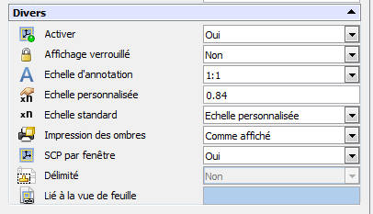
Modifier l’échelle pour obtenir une échelle prédéfinie. La liste des échelles prédéfinies est ajustable dans les options système, via le menu Outils -> Options -> Options système -> Liste d’échelles.

Basculer dans le mode feuille - le mode modèle (Présentations)
Lorsque le zoom est trop grand, que le curseur ne se trouve plus dans la présentation mais dans le modèle inclus dans la présentation, il faut sortir de l’édition du modèle.
double click en dehors du cadre
La commande ModeFeuille (double clic en dehors du cadre) vous permet de passer de l'espace de travail Modèle à l'espace de travail Feuille
Pour passer à l'espace de travail Modèle, utilisez la commande ModeModèle (double clic dans le cadre)

Utilisation des cotes dans le dessin (dans le modèle)

Avantages:
- Les couches contenant les côtes peuvent être vues ou cachées suivant les besoins

Inconvénients:
- Les dimensions des caractères et des flèches varient en fonction de l’échelle de la présentation
- Il faut créer autant de calques que d’échelles présentes dans les présentations.

Solution possible:
- créer des calques contenant les cotes aux échelles utilisées dans les présentations, et dans chaque fenêtre de présentation, sélectionner la couche de cotes à utiliser, en rendant inactifs les calques non utiles ou n’ayant pas la bonne échelle.

Utilisation des cotes dans la (les) présentation(s)

Avantages:
- Les cotes sont formatées en fonction du papier, et l’échelle des cotes ne change pas en fonction des variations d’échelle du dessin contenu dans la fenêtre de présentation (à vérifier)
- les cotes du papier peuvent être placées dans un calque dédié, afin de les manipuler plus aisément.
- Si les cotes ne sont pas dans le modèle, les dimensions sont accessibles à l’aide de la commande DI, et le dessin est réalisé à l’échelle 1:1

Inconvénients:
- Les cotes ne sont pas accessibles dans le modèle
- Lors d’un zoom de l’entité présente dans la fenêtre, les cotes ne suivent pas, utiliser la mise à échelle

Solution possible:
- éviter toutes les cotations dans le modèle pour le garder propre, et moduler celles-ci dans les différentes présentations en ajoutant au besoins quelques feuilles de présentation.

Astuces:
- Les propriétés des cotes sont modifiables dans la fenêtre des propriétés
- Pour modifier la taille des entités sur la présentation, modifier le facteur d’échelle de cette présentation. Ne pas entrer dans la fenêtre et modifier le zoom!
- Une fois que les propriétés d’une cote sont correctes, l’outil de transfert de propriétés aide à formater les autres cotes de la fenêtre de présentation. Menu : Outils -> Transfert de Propriétés

Insertion d’images de référence
Les images de référence doivent pouvoir servir à recopier un document scanné, mais aussi à insérer des illustrations dans une mise en plan.

Pour insérer une image de référence (soit dans un modèle, soit dans une vue) aller dans insertion -> Image de référence.
Après avoir sélectionné une image présente sur le disque ou sur le réseau, on obtient les commandes d’insertion.
Voir l’aide pour la signification des différents paramètres.
Il est conseillé de maintenir les images dans un répertoire proche de celui de la mise en plan, et de choisir d’enregistrer le chemin relatif.
On ne peut enregistrer un chemin relatif qu’à partir du moment où la mise en plan a elle même été sauvegardée.
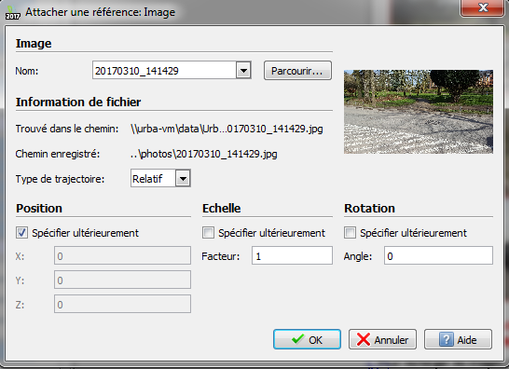

Recharger les images de référence
Si en ouvrant le document DWG, le contenu des images n’apparaît plus, que les images ont été référencées soit de manière absolue, soit de manière relative, il est possible de recharger les références.
Dans le menu, aller dans Outils -> Gestionnaire de références … pour ouvrir le gestionnaire de références.

Ce gestionnaire propose la liste des références utilisées dans la mise en plan. Un click droit sur les références permet de les ouvrir, de les attacher, de les détacher, et de les recharger....

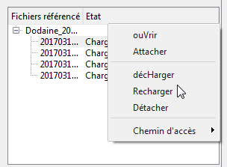

Insérer un tableau dans un modèle ou une feuille
Via le Menu : Dessin -> Tableau, ou via la commande _table, déterminer dans la fenêtre de dialogue les propriétés du tableau.
Cliquer dans une cellule pour la compléter, utiliser Tab pour remplir la cellule suivante, de gauche à droite et de haut en bas, ou taper Enter pour compléter la cellule de la ligne suivante.

Il est possible de recopier les données issues d’un tableur en les collant dans la première cellule du tableau et Ctrl-V.

Nettoyage d’un fichier DWG comportant un grand nombre de calques inutiles
- Installer la barre d’outils calques (voir ci-dessus).
- Cliquer l’icône, geler le calque
- Parcourir et cliquer les entités indésirables
- Lorsque tous les calques indésirables ne sont plus visibles, sélectionner toutes es entités restantes.
- Copier avec point de référence (0,0) si la position absolue du dessin doit être préservée
- Ouvrir un nouveau projet
- Coller les entités avec point de référence, identique au point de référence défini lors de la copie
- Sauvegarder le nouveau projet (plus léger)

Récupération des attributs de blocs (BOM) dans un tableur excel
La fonctionnalité de construction d’une BOM (Bill Of Material) liste du matériel n’est disponible que dans la version PRO de Draftsight.

Traitement des plan en 3D (aplanir, ou supprimer Z)
Lorsqu’un fichier DWG provient de l’extérieur et qu’il a été réalisé à l’aide d’un logiciel 3D, il est possible de retrouver dans le dessin, des lignes ou des blocs dont la dimension Z ne vaut pas 0.

Pour le détecter, surveiller la cote Z des entités, ou activer une vue de profil du dessin, dans ce cas, un dessin 2D apparaîtra comme une ligne. Dans le cas contraire, l’épaisseur du dessin ne sera pas nulle. voir Vues 3D (roulis) ci-dessus.

Pour remédier au problème, plusieurs possibilités décrites ici:
http://blogs.caduc.fr/blogs/autocad/files/downloads/2013/01/ACAD-023-AplatirDessin.pdf
ou ici:
http://www.cad-magazine.com/sites/default/files/trucs/pdf/cad169_pp62-63_trucs-2d-3d.pdf

Une des solutions fonctionne comme ceci:
- Tout sélectionner
- Utiliser la commande Move (Déplacer) du point de départ 0,0,0, point de destination 0,0,1e99 (l’infini du logiciel de dessin)
- Faire le mouvement inverse en indiquant le point de départ 0,0,1e99 et le point d’arrivée en 0,0,-1e99
(les trois valeurs sont des valeurs de déplacement pour chacun des axes X,Y et Z. Dans ce cas, les points sélectionnés seront déplacés de 0 en X, de 0 en Y et de 1e99 ‘infini’ en Z)

Toutes les entités, points lignes, polylignes, polylignes 3D reviendront sur le plan Z=0
En plus de supprimer les cotes Z du plan, le fichier se trouvera allégé. (réduction de la taille du fichier DWG)

Créer une grande quantité de points à partir d’une liste
Créer un fichier texte avec comme extension, ‘SCR’ et le formater à la manière des instructions de commande..
POINT 0,0,0
POINT 100,0,0
POINT 100,100,0
POINT 0,100,0
POINT 0,0,0

Pour exécuter ces instructions aller dans Outils -> Exécuter un script, sélectionner le fichier contenant les instructions à exécuter.
Le fichier contenant les instructions ci-dessus, dessinera les points qui délimitent les sommets d’un carré de 100 unités sur 100 unités de mise en plan.

Pour créer ce type de fichier il est possible de recopier l’ensemble des commandes qui ont été exécutées en recopiant le contenu de la fenêtre des commandes.

Pour créer une polyligne représentant un carré, créer un fichier ‘dessineuncarré.scr’ contenant le texte qui suit:
POLYLIGNE
0,0,0
200,0,0
200,200,0
0,200,0
0,0,0

Exportation des attributs de blocs d’un fichier DWG vers QGIS
Le logiciel QGIS fonctionne avec des plugin. Il existe un plugin qui reprend l’ensemble des calques présents dans le document DWG et les transposent en groupes de couches vectorielles avec pour chaque couche vectorielle, une table d’attributs tels qu’ils étaient présent dans le DWG source. Un objet DWG ayant 5 attributs, recevra 5 lignes contenant chacune un lien vers l’objet et un des 5 attributs originaux.
Le test avec un fichier DWG de 190MB et 311 calques n’est pas concluant. Le même test avec un fichier DWG et 5 objets avec des attributs (4) est concluant.

Exportation d’un fond de plan (polygones) QGIS vers Draftsight
Dans QGIS, une couche vectorielle de polygones comprend les contours et la surface comprise dans le contour.
Chaque couche de QGIS peut être exportée au format DXF lisible et interprétable par DraftSight.
L’exportation d’une couche vectorielle de polygones QGIS produira un dessin d’aplats blancs dans DraftSight. Si on ne désire utiliser que les contours des polygones, il faut procéder comme suit:
dans QGIS:
- Vérifier que les couches à exporter aient le bon SCR (EPSG 31370 Lambert 72 pour la Belgique)
- Transformer les couches de polygones en couches de lignes, et créer ainsi de nouvelles couches. (via le menu: Vecteur -> Outils de géométrie -> Polygones vers Lignes…)
- Choisir la couche à convertir et s’assurer que l’outil créera une nouvelle couche de lignes dans le projet
- Exporter au format DXF les ou les couches utiles, converties en couches lignes, via le menu (soit clic droit sur la couche et Enregistrer sous.. pour exporter couche par couche - soit via le menu Projet -> Export DXF, et sélectionner les couches à exporter)
Remarque:
ne pas limiter l’export à la fenêtre ou à la carte, il est important de garder le géoréférencement du dessin
Dans Draftsight:
- Ouvrir le fichier DXF (le contenu sera positionné en coordonnées absolues suivant le SCR sélectionné lors de l’export en DXF), le contenue sera placé sur le calque 0.
- pour déplacer ce contenu dans un autre projet, Edition -> sélectionner Tout, et ensuite Edition-> copier avec point de référence)
- Préciser la référence 0,0
- Dans l’autre projet, Coller (Ctrl V) et préciser le même point de référence (0,0)
remarque:
Un calque représentant une grande entité peut représenter un volume important de données, il faut dans ce cas utiliser le plan comme une référence plutôt que d’importer les couches dans le projet.

Mise en plan externe (équivalent au xref d’Autocad)
En vue de disposer de couches non modifiables en fond de plan, sans alourdir le dessin, il suffit d’ajouter une référence externe, ayant les même options de mise en plan, Mètre, mm, cm…
via le menu Outils -> Gestionnaire de références…-> Attacher la mise en plan.
Sélectionner sur le disque la mise en plan à attacher.

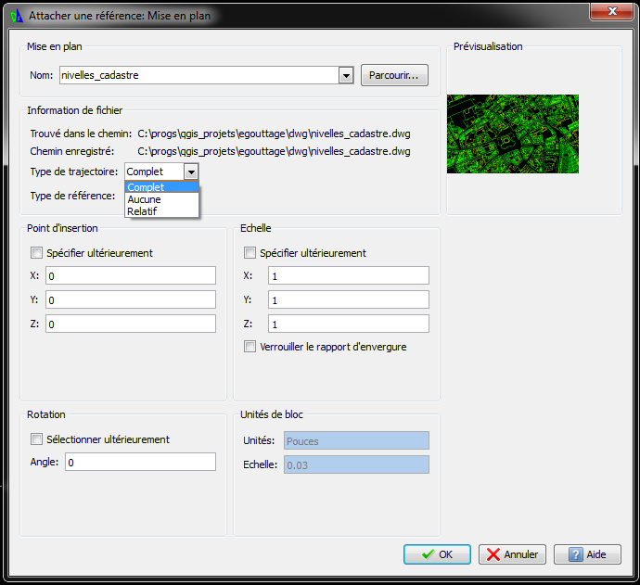

La mise en plan peut être référencée de manière absolue, (le chemin complet), ou de manière relative, chemin relatif à la mise en plan qui l'accueille. Dans ce cas, il faudra au préalable avoir sauvegardé la mise en plan, afin de connaître son chemin de sauvegarde.
Remarque:
Dans le cas d’une distribution des contenus, il est préférable de positionner les deux mises en plan dans le même répertoire.
La mise en plan peut être intégrée de deux manières, ‘attachée’, pour inclure la mise en plan ou ‘superposée’, pour ne pas inclure la mise en plan.

Autres sources d’informations:
(Autocad 2012, Manuel de référence, 58 pages) http://hpsoft.org/autocad.pdf
http://www.cadcorner.ca/textstyles.php autocad - Draftsight fonts (jeux de caractères, polices)
http://www.cadtutor.net/forum/showthread.php?39712-762-SHX-AutoCAD-Fonts (polices compilée SHX)

L’OUTIL « D’AJUSTEMENT INTELLIGENT » (POWER TRIM)
Posted janvier 2, 2015
à partir de la version Draftsight 2015

Avec la sortie de la version DraftSight 2015, le nouvel outil « ajustement intelligent » est maintenant disponible pour rogner, couper, prolonger les lignes, etc. Cet outil est fort populaire dans SOLIDWORKS, et ce depuis longtemps. C’est pourquoi nous trouvons que c’est une bonne idée de vous démontrer le pouvoir de cet outil si vous ne le connaissez pas. Si vous êtes habitué à utiliser les outils « ajuster (trim) » et « prolonger (extend) » vous allez adorer cet outil.
Ajustement intelligent dans SOLIDWORKS
L’ajustement intelligent pour SOLIDWORKS se trouve en cliquant sur la commande « ajuster les entités » dans le gestionnaire de commande. C’est la première option de cet outil.
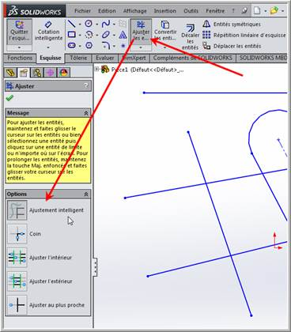
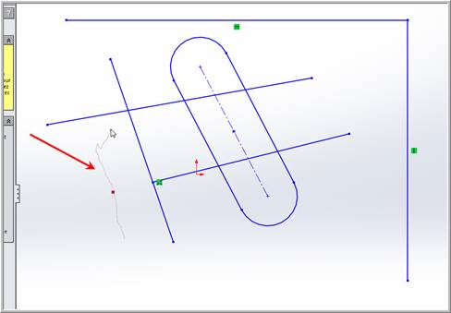
Cet outil combine l’ajustement (trim) et le prolongement (extend). Une fois que vous l’avez sélectionné, il suffit de cliquer sur le bouton de la souris et de le maintenir enfoncé. Ensuite, bouger la souris afin de passer sur les lignes ou les entités d’esquisse que vous voulez couper.

Si par contre vous voulez prolonger une ligne d’esquisse, il suffit de faire la même procédure, mais en maintenant la touche SHIFT enfoncée. On peut donc faire des « trim » et des « extend » dans la même commande.
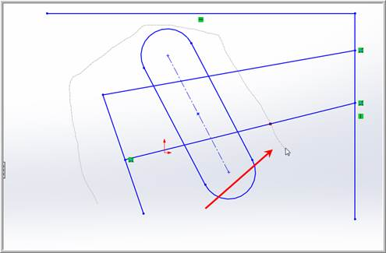
Finalement, dernier truc, si vous vous êtes trompé, au lieu de tout effacer et de recommencer, revenez sur le petit carré rouge, et votre dernière opération est annulée.
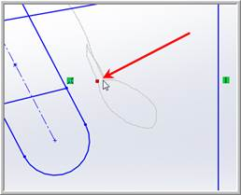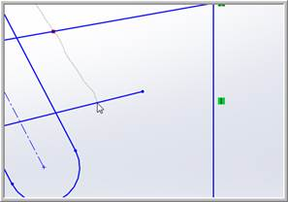
Ajustement intelligent dans DraftSight
Draftsight est un logiciel gratuit qui permet de gérer nos fichiers DWG et de faire de la conception 2D au besoin. Dans ce logiciel la fonction « ajustement intelligent » est une nouveauté avec la version 2015. De quoi réjouir les utilisateurs comme nous. Cet outil est disponible dans la barre d’outils « modifier ». L’outil se retrouve avec les outils « ajuster » et « prolonger »
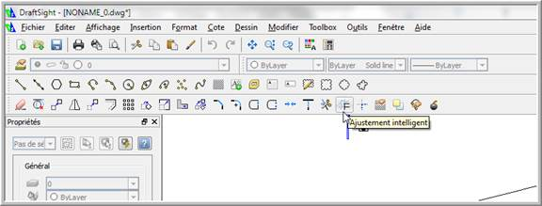
L’outil fonctionne de la même façon que dans SOLIDWORKS. On garde le bouton de la souris enfoncé et on passe le curseur sur la ligne que l’on veut ajuster (trimer).
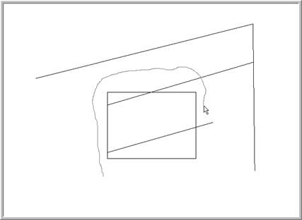
Ensuite, si l’on veut prolonger la ligne, on garde la touche SHIFT enfoncée et on passe le curseur dessus.

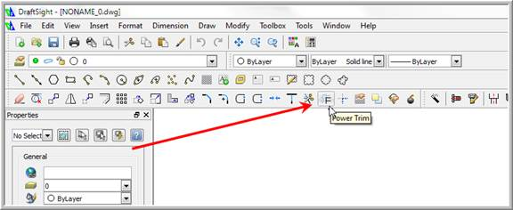

Vidéo de démarrage Youtube : jean-Christian LAGORCE
https://www.youtube.com/watch?v=V4LI3cQG3-o

